TISKOVÁ ZPRÁVA
Přípravné dřeviny mají dobré produkční i energetické vlastnosti
Strnady – 22. 8. 2016 – V současné době roste poptávka po zdrojích energeticky využitelné biomasy pro lokální topeniště, ale i pro velké energetické celky – teplárny a elektrárny. Zvýšení produkce energetické biomasy také vyplývá z Národního lesnického programu II, který si v klíčové akci 4 klade za cíl propagovat a podporovat využívání lesní biomasy pro výrobu energií. Jednou z perspektivních možností se ukazuje využití přípravných dřevin s pionýrskou strategii růstu.
Poznatky o vývoji a produkci nadzemní biomasy mladých porostů přípravných dřevin vzniklých z přirozené obnovy na lesní půdě byly dosud omezené. Proto se tímto směrem zaměřil vědecký tým z Výzkumného ústavu lesního hospodářství a myslivosti, v. v. i., Výzkumné stanice Opočno. Výzkum se uskutečnil v rámci projektu „Stabilizace lesních ekosystémů vyváženým poměrem přirozené a umělé obnovy lesa“.
„V našich podmínkách dosud chybí dostatek údajů o produkčních možnostech porostů domácích pionýrských listnáčů (zejména břízy, osiky, olší, jeřábu) a jejich směsí. Analýza produkčního a energetického potenciálu obnovitelné biomasy porostů pionýrských dřevin může přispět k obhájení možnosti dočasného využití těchto porostů na kalamitních plochách, na kterých se často spontánně obnovují“, vysvětlují řešitelé význam šetření, jehož cílem bylo zhodnotit produkci nadzemní biomasy mladých sukcesních porostů s dominancí břízy v podmínkách 4. lesního vegetačního stupně, akumulaci živin a spalného tepla v ní.
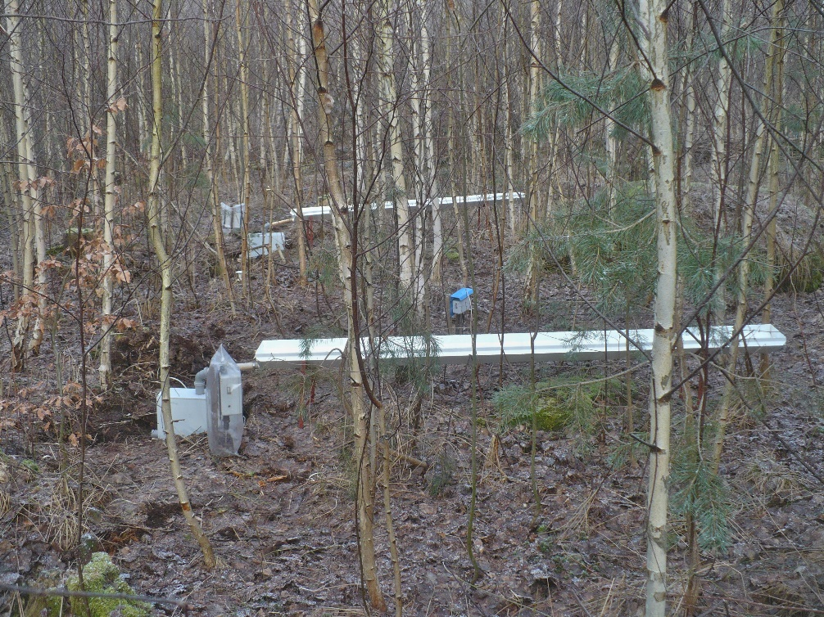
Výhodou využití přípravných dřevin je jejich schopnost rychle odrůstat na různých typech stanovišť včetně kalamitních ploch a tvořit porosty, které mohou v krátké době po obnově plnit produkční i mimoprodukční funkce. Objemový přírůst břízy může být nižší než u ostatních rychle rostoucích dřevin, relativně snadná přirozená obnova a omezené problémy s poškozením však zvyšují zájem o produkci biomasy v březových porostech.
Šetření se uskutečnilo na výzkumné ploše Nemojov, která leží v blízkosti Dvora Králové nad Labem v nadmořské výšce 460 m. Po vichřici Kyrill (leden 2007) zde vznikla holina s výměrou přesahující 6 hektarů. Dřevní hmota byla z plochy odstraněna, vyvrácené pařezy byly navráceny na původní místa. Část plochy byla uměle obnovena smrkem, bukem, jedlí a douglaskou, na části plochy výzkumníci sledují potenciál přirozené obnovy dřevin.
Měření srážek v porostu břízy, plocha Nemojov, foto archiv VÚLHM
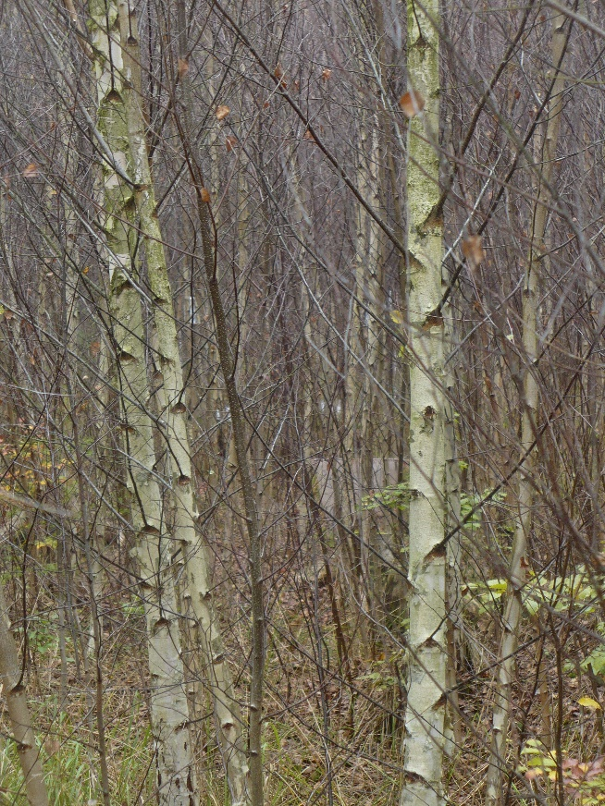
Sukcesní porost s dominancí břízy zde dosáhl ve věku 7 let průměrné hustoty více než 18 tisíc jedinců na hektar, střední tloušťky 1,9 cm a výšky okolo 4,4 metru. Odběry vzorníků břízy a osiky pro stanovení nadzemní biomasy byly prováděny mimo vegetaci (březen) a v době plné vegetace (červenec). Nadzemní biomasa sledovaného porostu dosáhla mimo vegetační období 15,6 tun/ha sušiny, ve vegetačním období 18,4 tun/ha. Biomasa břízy i osiky vykazovala v březnovém termínu oproti červencovému nižší zastoupení draslíku, vápníku a hořčíku, u osiky také vyšší zastoupení fosforu. Z hlediska celkových hodnot spalného tepla na plochu se jeví jako výhodnější červencový odběr biomasy, způsobený jak rozvojem asimilačního aparátu (listů), tak i přírůstem za období březen – červenec. Celková zásoba P, K, Ca a Mg v letní biomase porostu břízy byla vyšší, u Ca a Mg průkazně.
Od přípravných porostů se očekává rychlé vytvoření porostního krytu a zachování (příp. zlepšení) stanovištních podmínek umožňujících snazší vnášení dřevin cílových. Díky vysokému potenciálu obnovy a rychlému růstu v mládí mohou být i významným zdrojem biomasy.
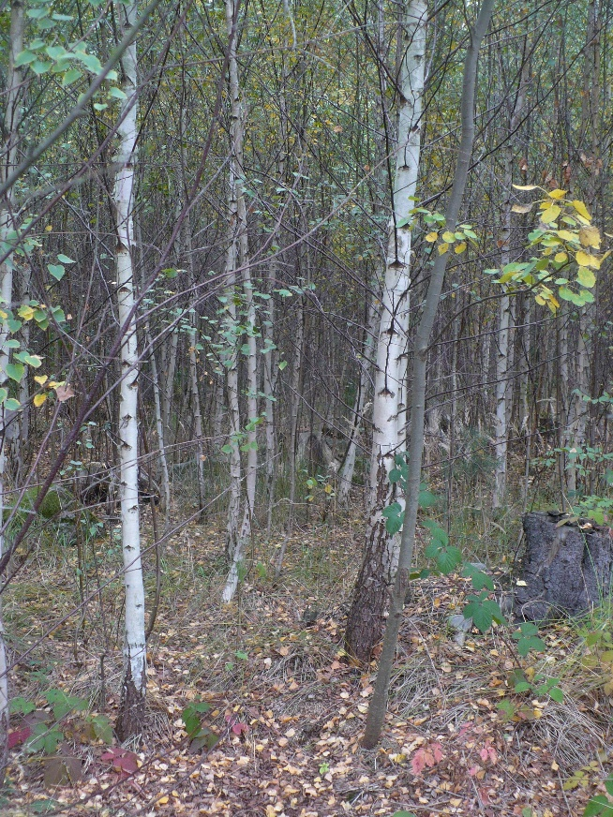
Pionýrské dřeviny, přes jejich okrajovou dosavadní pozici mezi cílovými dřevinami lesního hospodářství, mají na území České republiky (ČR) nezanedbatelné zastoupení. Podle národní inventarizace lesů ČR (NIL) z let 2001–2004 je bříza pátou a topol osika osmou nejčastěji se vyskytující dřevinou (ÚHÚL 2007). Zejména břízy se přirozeně vyskytují v širokém areálu klimatických a stanovištních podmínek, širší škála stanovišť je typická i pro další pionýrské listnáče.
Podrobnosti o tomto výzkumu jsou popsány v odborném článku „Nadzemní biomasa, živiny a spalné teplo v mladém sukcesním porostu přípravných dřevin“ ve Zprávách lesnického výzkumu 2/2016. Článek je ke stažení zde:
http://www.vulhm.cz//sites/File/ZLV/fulltext/444.pdf
Kontaktní údaje: Ing. Ondřej Špulák, Ph.D.,
Ing. Jiří Souček, Ph.D., Ing. Jan Leugner, Ph.D.
Výzkumný ústav lesního hospodářství a myslivosti, v. v. i.
VS Opočno, Na Olivě 550, 517 73 Opočno
e-mail: spulak@vulhmop.cz
Porosty břízy na ploše Nemojov, foto archiv VÚLHM

